Osnovna škola: Klinča Sela
Nastavni predmet: Katolički vjeronauk
Učitelj: Josip Kunac, prof.
Razredni odjel: 3.
Redni br. pripreme: 31.
Tema: III. ISUS KRIST JE LJUBAV BOŽJA MEĐU NAMA
Podtema: 11. Isus je očekivani Mesija
Odgojno-obrazovni ishodi učenja:
- Učenik samostalno prepričava odabrane biblijske tekstove. (OŠ KV A.3.2.)
- Povezuje biblijske poruke s konkretnim životom. (OŠ KV A.3.2.)
- Učenik prepoznaje kojemu dijelu pripada pojedini biblijski tekst, Staromu ili Novomu zavjetu. (OŠ KV A.3.2.)
- Učenik prepoznaje i navodi značenje blagdana, svetkovina i običaja koji se obilježavaju u okruženju učenika. (OŠ KV D.3.2.)
- Učenik konkretnim gestama sudjelovanja izražava stav prihvaćanja poruke blagdana, svetkovina i običaja. (OŠ KV D.3.2.)

TIJEK NASTAVNOG SATA

UVODNI DIO
Oče naš…

ili:

Gospodine Isuse,
hvala Ti što si došao među nas kao Spasitelj.
Otvori naša srca da prepoznamo Tvoju ljubav
i osjetimo Tvoju blizinu u našem životu. Amen.

Pregled domaće zadaće:
Učenici daju vjeroučitelju na uvid domaću zadaću od prošlog susreta:
„Učenici će s roditeljima napisati kratko pismo Isusu u kojem izražavaju zahvalnost za obitelj i prijatelje.“

Motivacija:
Vjeroučitelj pokazuje sliku Philippe de Champaigne-a „Prikazanje-u-Hramu“ (1648.g.; ulje na platnu):

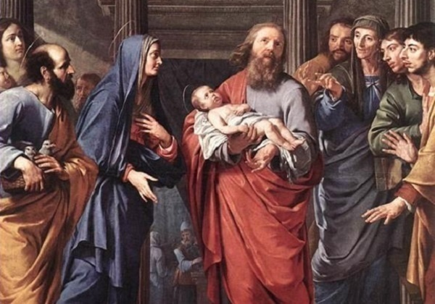

Razgovor:
- Što vidite na slici? (Vjeroučitelj dopuni: Josip, Marija, starac Šimun s Isusom u rukama)
- Gdje se odvija prizor? (U židovskom hramu)
- Kakve izraze lica imaju likovi sa slike?
- Kamo je usmjeren pogled starca Šimuna dok Isusa drži u rukama? Zašto?
- Što bi Šimun mogao reći Bogu?

Najava teme: Danas ćemo saznati kako su se Marija i Josip, po Židovskom zakonu, uputili u Hram s malim Isusom i tamo sreli starca Šimuna koji je u Djetetu prepoznao Mesiju.

SREDIŠNJI DIO

Prijedlozi aktivnosti:

Aktivnost 1: „Obrada teksta“:
Učenici, ili vjeroučitelj će pročitati uvodni tekst i tekst „Spasenje svim narodima“; udžbenik, str. 57-58.
Razgovor:
- Zašto je Šimun čekao Spasitelja?
- Koje su dvije ključne stvari po vama koje je izrekao starac Šimun?

Ključne točke:
- Mojsijev zakon: Objašnjava se da je zakon naređivao da se prvorođeno muško dijete posveti Bogu.
- Žrtva: Zašto su Marija i Josip prinijeli golubiće (kao žrtvu siromašnih).
- Šimun: Čovjek koji je bio pravedan i pobožan i koji je Duhom Svetim nadahnut znao da će prije smrti vidjeti Mesiju.
- Spasenje i svjetlost: Šimunove riječi pokazuju da je Isus Spasitelj za SVE narode, ne samo za Židove.
- Proročanstvo Mariji: Riječi "Tebi će samoj mač probosti dušu" upućuju na buduću patnju Marije, kada će gledati svoga Sina na križu.

Aktivnost 2: „Video - zapis“:
Učenici će pogledati video – zapis „Isusovo prikazanje u hramu“; 2:25 min; Izvor: YouTube

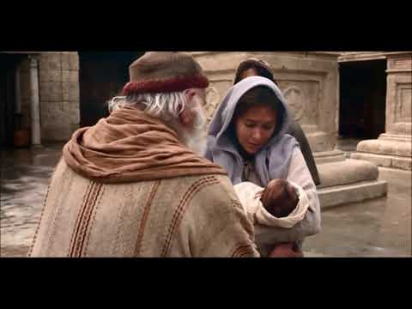

Razgovor:
- Želi li netko nešto komentirati uz ovaj video?

Aktivnost 3: „Svjetlo narodima“: ----> BILJEŽNICA
Učenici će nacrtati svijeću i oko plamena napisati riječi koje opisuju Isusa (npr. svjetlo, mir, radost...).

Isus je očekivani Mesija

Aktivnost 4: „Kazalište susreta“:
Učenici će u malim skupinama osmisliti i izvesti kratku dramsku scenu susreta Šimuna i Svete obitelji u Hramu.

Aktivnost 5: „Proročanstvo u boji“:
Učenici će prepisati Šimunovo proročanstvo i bojicama označiti različite dijelove Šimunove molitve (npr. „spasenje“ plavom, „svjetlost“ žutom).

Aktivnost 6: „„Tko je Mesija?“ – mini kviz“:
Vjeroučitelj izgovara 10 kratkih tvrdnji vezano uz tekst. Učenici će odgovarati podizanjem kartica u boji crvena/zelena, tj. točno/netočno.

Aktivnost 7: „Priča u 4 slike“:
Učenici će u skupinama nacrtati strip od četiri sličice koji prikazuje: dolazak u Hram – Šimun – susret – radost.

Aktivnost 8: „Slikaj proročanstvo“:
Učenici će na komadu papira podijeljenom na dva dijela nacrtati s jedne strane radosnog Šimuna koji drži Isusa, a s druge strane simbol (npr. mač) koji predstavlja Marijinu buduću bol.

Aktivnost 9: „Misli kao Šimun“:
Učenici će, radeći u paru, zamisliti i napisati tri rečenice koje je Šimun mogao razmišljati dok se približavao Hramu tog dana.

Aktivnost 10: „Puzzle“:
Vjeroučitelj će sliku Prikazanja u Hramu s početka ove pripremei izrezati kao puzzle. Učenici će se u skupinama natjecati tko će brže sastaviti puzzle.

Aktivnost 11: „Intervju s Marijom i Josipom“:
Dvoje učenika glumi novinare, a dvoje drugih Mariju i Josipa. "Novinari" će im postavljati pitanja o njihovom putovanju u Hram i o susretu sa Šimunom.

Aktivnost 12: „Reporter u Hramu“:
Učenici će raditi u paru. Jedan je novinar, a drugi je starac Šimun. Novinar postavlja pitanja: „Šimune, koliko dugo čekaš?“, „Kako si znao da je to ta beba?“, „Kako se osjećaš sada?“. Zatim mijenjaju uloge.

Aktivnost 13: „Pronađi 10 razlika“:
Učenici će pronaći 10 razlika između dvije slike.
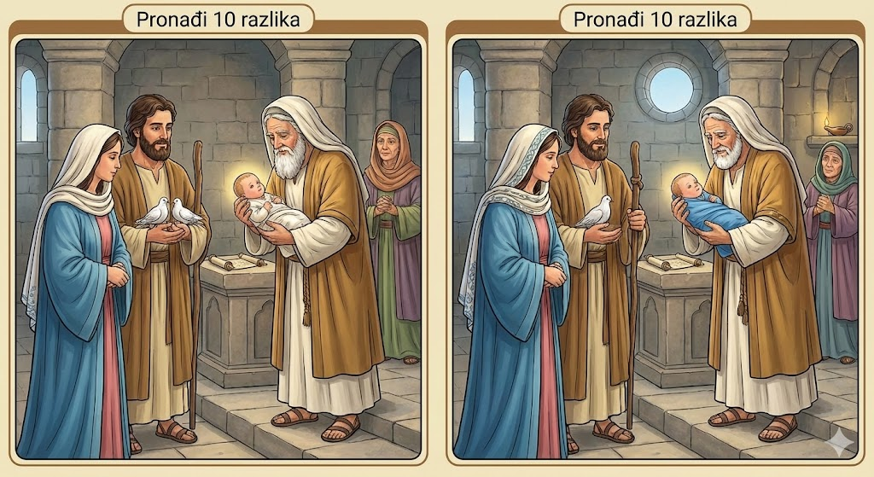

Aktivnost 14: „Šimunove naočale“:
Učenici će od papira ili kartona izrezati oblik naočala. Na „stakla“ će napisati ili nacrtati koga oni žele prepoznati kao dobrog prijatelja ili gdje vide Boga (npr. u prirodi, u prijatelju). Vjeroučitelj naglašava da je Šimun imao „naočale vjere“.



Aktivnost 15: „Golubovi skromnosti“:
Učenici će od bijelog papira (tehnikom origamija ili jednostavnog izrezivanja) izraditi golubicu. Na krila golubice napisat će jednu svoju malu žrtvu ili dobro djelo koje mogu prinijeti Bogu ovaj tjedan (npr. pospremiti sobu, pomoći baki).

Prijedlog:
How to Make a Paper Pigeon - Origami Pigeon instructions; 3:58; Izvor: Easy Paper Origami; YouTube

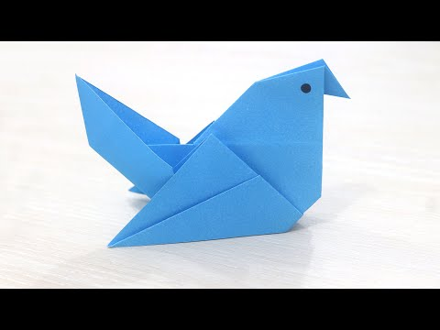

Aktivnost 16: „Zaleđena slika“:
Učenici se dijele u skupine od 4-5. Svaka skupina mora tijelima formirati prizor prikazanja u Hramu (kao kipovi). Jedan je Marija, jedan Josip, jedan Šimun, a ostali mogu biti stupovi hrama ili prolaznici. Na znak vjeroučitelja se „zalede“, a ostali pogađaju tko je tko.

Aktivnost 17: „Vremeplov osjećaja“:
Učenici će u bilježnicu nacrtati tri „smajlića“ (lica) koja predstavljaju Šimunove osjećaje:

- Prije nego je vidio Isusa (zabrinut, čeka).
- Kad je ugledao Isusa (iznenađen, radostan).
- Nakon susreta (miran, spokojan).

Ispod svakog lica napisat će jednu riječ koja opisuje taj osjećaj.

Aktivnost 18: „Kalendar strpljivosti“:
Učenici će na papiru nacrtati ljestve s 6 prečki. Na svaku prečku trebaju upisati nešto za što im treba strpljenje (npr. napisati zadaću, čekati red za igru, čekati ljeto). Na vrhu ljestava nacrtat će sunce kao nagradu za strpljivost, baš kao što je Šimun dočekao Isusa.

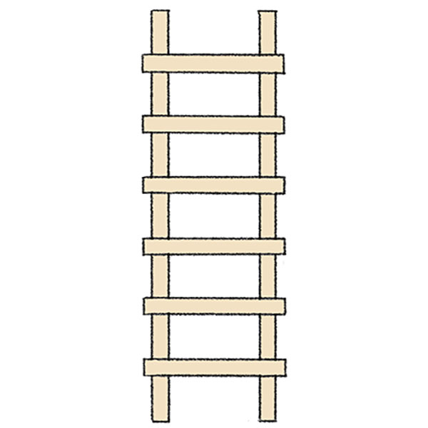

Aktivnost 19: „Svijećnica – blagoslov svjetla“:
Učenici će sudjelovati u simboličkom blagoslovu svijeće i izreći molitvu za svjetlo u svom životu.

Aktivnost 20: „Kroz prozor hrama“:
Učenici će nacrtati veliki prozor hrama i kroz njega ono što Šimun svojim očima vidi – Spasitelja svijeta.

Aktivnost 21: „Obojaj dolazak“:
Učenici će dobiti ilustraciju prikazanja Isusa u Hramu u crno-bijeloj verziji te je obojiti.

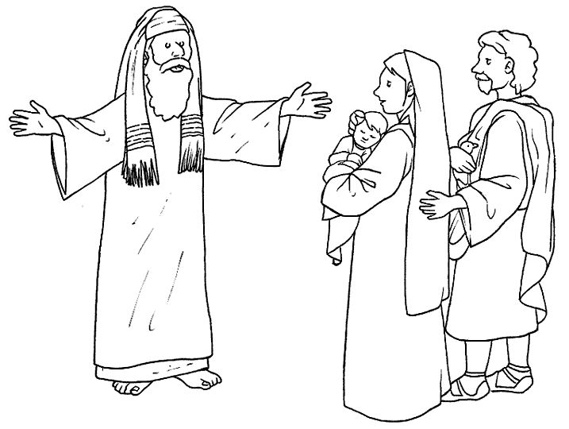

Aktivnost 22: „Poruka Šimuna“:
Učenici će osmisliti SMS poruku koju bi Šimun poslao prijatelju kad je vidio Isusa.

Aktivnost 23: „Umjetnički trenutak“:
Vjeroučitelj će sljedeće umjetničke slike izrezati po sredini, a učenici ih trebaju nalijepiti u bilježnicu i nacrtati drugu polovicu slike koja nedostaje:

Prijedlozi, digitalni udžbenik, str. 57:

1) Prikazanje u hramu, Fra Angelico

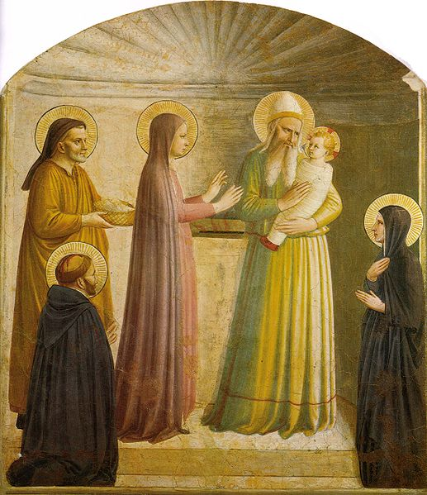

1) Šimun i Ana u Hramu, Rembrandt

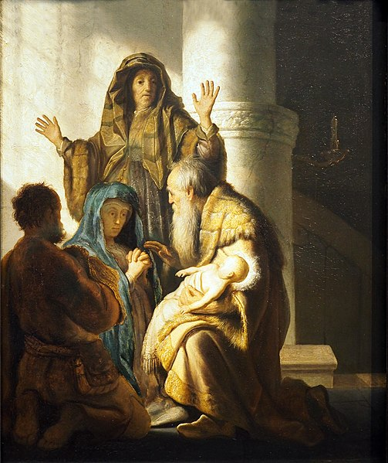

Aktivnost 24: „Poučna priča“:
Vjeroučitelj će pročitati poučnu priču.

Najvažniji gost
Bio jednom jedan dječak po imenu Marko koji je silno želio upoznati Kralja. Čuo je da će Kralj proći kroz njegovo selo. Marko je obukao svoje najbolje odijelo, uzeo zastavicu i stao na glavnu cestu. Čekao je satima. Prolazile su kočije s bogatim trgovcima, prolazili su vojnici u sjajnim oklopima, ali Kralja nije bilo. Marko je bio razočaran. Ogladnio je i sjeo na kamen pokraj puta. Tada je naišao jedan stari prosjak, umoran i žedan. Marko, iako tužan što je propustio Kralja, ponudi prosjaku svoj sendvič i bocu vode. Prosjak mu se nasmiješi, oči mu zasjaše neobičnim sjajem i reče: „Hvala ti, Marko. Tvoje srce je plemenitije od kraljevskog dvora.“ Kada se Marko vratio kući, na vijestima su javili da je Kralj prošao selom, ali preobučen u prosjaka kako bi vidio tko su njegovi pravi prijatelji. Marko je shvatio – on je susreo Kralja, a da to nije ni znao, jer je gledao srcem, a ne samo očima.

Pouka: Boga često ne prepoznajemo po vanjskom izgledu ili sjaju, već ga susrećemo u malenima, jednostavnima i kada činimo dobro drugima. Šimun je u maloj bebi prepoznao Boga.

Aktivnost 25: „Zapišimo!“: ----> BILJEŽNICA
Učenici će prepisati i dopuniti rečenice:
Naslov:

Isus je očekivani Mesija

Isus je očekivani ________. Šimun ga je prepoznao u ________. Isus je ________ svijeta.
Svijećnica je blagdan Isusovog prikazanja u _____.

Aktivnost 26: „Radna bilježnica“:
Učenici će uz pomoć vjeroučitelja rješavati RB, str. 60.

Aktivnost 27: Mikropauza:
Vjeroučitelj je koristi po želji u bilo kojem trenutku sata kada opadne koncentracija učenika. To može biti bilo što: vic, zagonetka, pitalica, šetnja po razredu, pjesmica i sl. nevezano uz vjeronaučno gradivo. Pripaziti na pristojnost sadržaja! Ako vic sadrži neka imena učenika iz razreda npr. Ivica i Marica, promijeniti ih.

Zamrznuti kipovi radosti
Vjeroučitelj: "Zamislite da ste upravo dobili najljepši poklon ikada! Pokazat ćete svoju radost bez riječi, kao kip. Spremanje... AKCIJA!" Učenici se "zamrznu" u pozi radosti. Vjeroučitelj prolazi i promatra "kipove". Nakon 15-20 sekundi, kaže: "Otopite se!" i aktivnost završi.

ZAVRŠNI DIO

Aktualizacija sa sintezom:
Razgovor:
- Gdje mi danas možemo prepoznati Isusovu blizinu? U obitelji? U prijateljima? U dobrom djelu?“ (Učenici navode primjere iz svakodnevnog života.)

Zaključak:
📌 Isus je Mesija kojeg su proroci navijestili.
📌 Šimun ga je prepoznao i zahvalio Bogu.
📌 Isus je svjetlost svijeta.
📌 Svijećnica je narodno ime za blagdan Prikazanja Gospodinova, koji se slavi 2. veljače

Domaća zadaća:
Učenici će riješiti, ili dovršiti rješavanje RB, str. 60.

Ili:

Učenici će napisati 3 rečenice o tome kako bi izgledao njihov susret s Isusom kad bi ga mogli vidjeti danas.

Samovrednovanje:
- Tko je razumio gradivo neka pokaže palac gore!
- Tko je djelomično razumio gradivo (tak-tak) neka pokaže srednji znak!
- Tko nije razumio gradivo neka pokaže palac dolje!



Molitveni završetak:
Tihih 30 sekundi
Učenici će 30 sekundi u tišini zahvaliti Isusu što je došao kao Spasitelj i u mislima izreći ono što im je najvažnije.

ili:

Anđele, čuvaru mili…

ili:

Učenici će poslušati pjesmu „Anđele, čuvaru mili…“; 3:36; Autor: Marinko Grubešić; Izvor: YouTube

